ПРОВЕРКА В ОТНОШЕНИИ ООО «ГУК «Правобережная».
В Госжилинспекцию Липецкой области поступило обращение от жителей, проживающих по адресу: г. Липецк, 9-й мкр., д. 23, по вопросу ненадлежащего состояния стены дома.
При проведении внеплановой выездной проверки 21.08.2014 было выявлено разрушение штукатурного слоя стены дома.
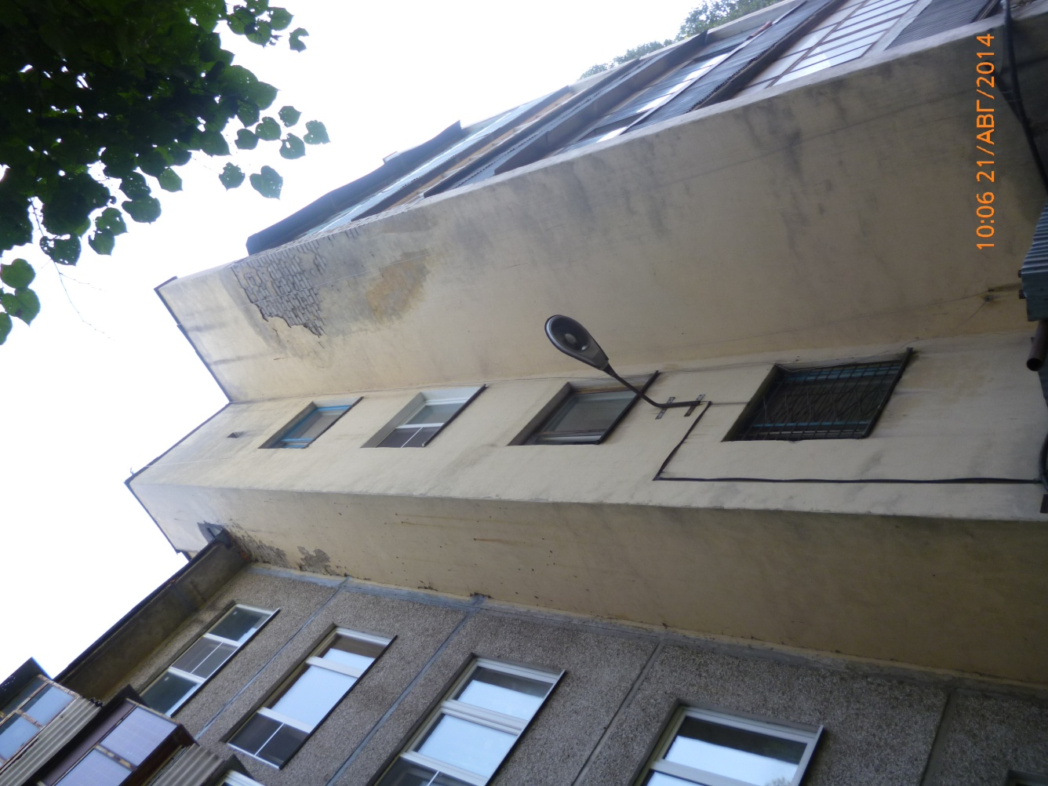
По результатам проведения проверки ООО «ГУК «Правобережная» выдано предписание об устранении выявленных нарушений.
При проведении внеплановой выездной проверки 23.09.2014 установлено, что ООО «ГУК «Правобережная» выполнило указанное предписание.
